Дополнительна общеразвивающая программа
«3D - РОБОТ»

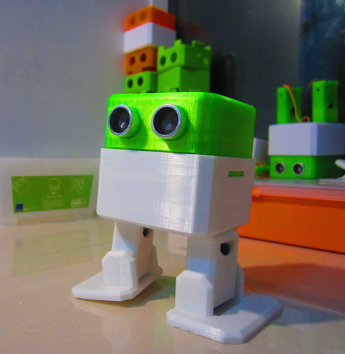 | - Педагог дополнительного образования:  Никитин Ярослав Эдуардович  - Направленность: Техническая  - Уровень: Углубленный  - Продолжительность обучения: 1 год  - Форма обучения: Очная  - Особые условия для поступления: базовые знания  по робототехнике и 3D моделированию  - Сроки начала обучения: 15.09.2024  - Расписание занятий: уточняется  - Возраст обучающихся: 11-14 лет  - Количество обучающихся для поступления: 12  - Количество групп: 1  - Участники программы:  - Учащиеся 2023/2024 учебного года в СОШ № 134  по ДОП «Соревновательная робототехника»  или ДОП «Инженерное 3D-моделирование»  2) При наличии свободных мест учащиеся МАОУ «Гимназия № 33» г. Перми  - Место проведения занятий:  614007, г. Пермь, ул. Николая Островского, 68  Свердловский район  МАОУ «Гимназия № 33» г. Перми

АННОТАЦИЯ К ОБРАЗОВАТЕЛЬНОЙ ПРОГРАММЕ

Программа направлена на воспитание, обучение и развитие, а также пробуждение познавательного интереса к техническому творчеству, расширении технического и математического словаря учащихся, развитии коммуникативных навыков в ходе групповой проектной деятельности, привлечении учащихся к участию в различных мероприятиях по робототехнике и 3D моделированию: олимпиадам, фестивалям, научно-практическим конференциям, конкурсам.
Цель программы – создать условия для развития школьников посредством обучения их приемам и методикам создания и программирования роботов, интеграции начального инженерно-технического конструирования и робототехники.
Задачи программы:
Образовательные задачи:
- повторить основные принципы механики (конструкции и механизмы для передачи и преобразования движения), основ программирования в компьютерной среде Arduino IDE;
- обучить основам написания программ, построения алгоритмов и программирования роботов;
- изучить принципы работы элементов робототехнических систем;
- научиться проектировать роботов.
Воспитательные задачи:
- формировать интерес к практическому применению знаний, умений и навыков в повседневной жизни и в дальнейшем обучении;
- поощрять целеустремленность, усердие, настойчивость, оптимизм, трудолюбие, аккуратность;
- способствовать формированию у обучающихся элементов общей культуры, в том числе культуры инженерного труда.
Развивающие задачи:
- развивать творческие способности и логическое мышление;
- создать условия для развития природных задатков и способностей обучающихся, помогающих достичь успеха в техническом творчестве;
- содействовать повышению привлекательности науки, научно-технического творчества для подрастающего поколения.
После освоения программы «3D - робот» обучающийся должен знать/понимать:
- основы программирования на языке C;
- принципы работы и устройства сложных датчиков и устройств;
- принципы основных робототехнических систем;
- создавать свои устройства с более сложными датчиками и модулями;
- печатать на 3D принтере.
Программа «3D - робот» - продолжение пути к качественному росту знаний о роли промышленной робототехники в современном производстве, обеспечивающей эффективную подготовку подрастающего поколения к будущей профессиональной деятельности в высокотехнологических отраслях.

